1. 确认单审核

* 弹出框横向混动条位置为请在显示界面显示完整

=>样式会统一调整。

* 且选择供应商后无法保存，弹出框显示为第二张截图
* 执行分类放在用户分类前，按照我们提供模板顺序显示；且执行确认单模板没有执行方式，是进店方式

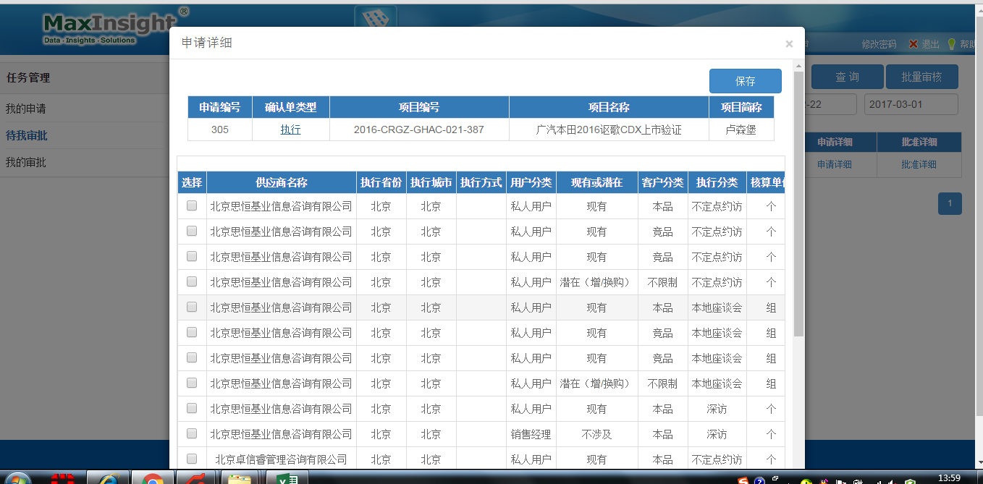

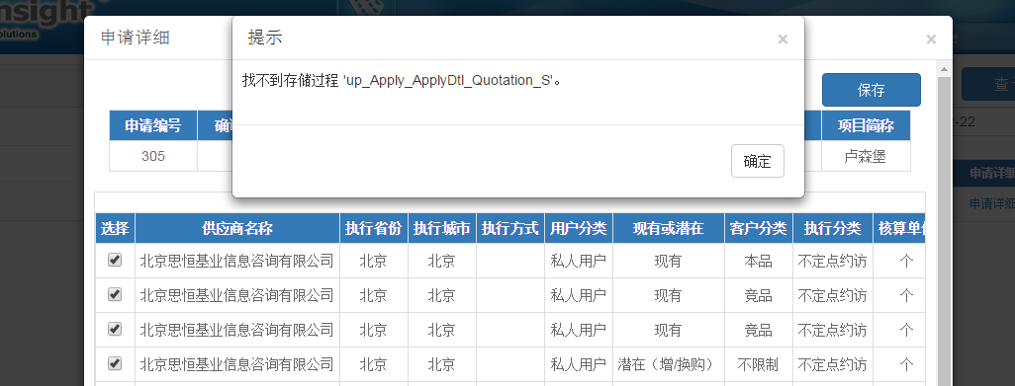

1. 业务采购-预算确认单增加下载功能，且下载后格式同提供模板横版（第二个截图）一致。

=>excel 导出功能会统一添加，如果有着急的使用部分会提前进行。。

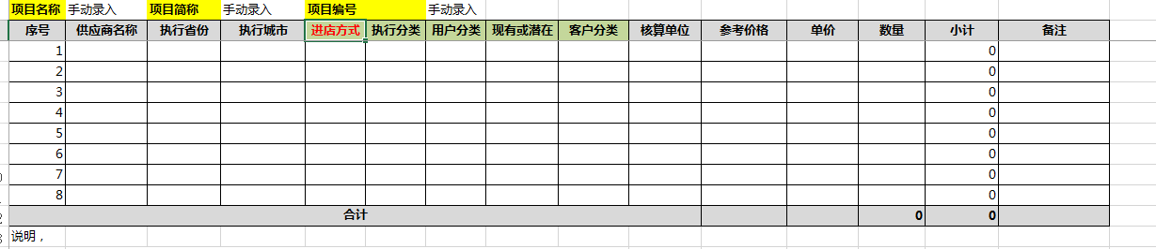

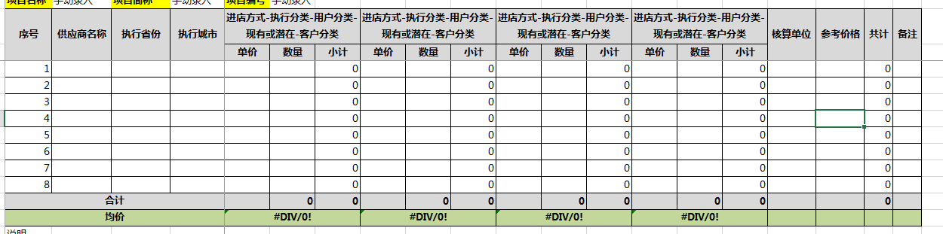

1. 内部采购确认单审批过程中确认单展示错列，即表头和实际内容不对应；

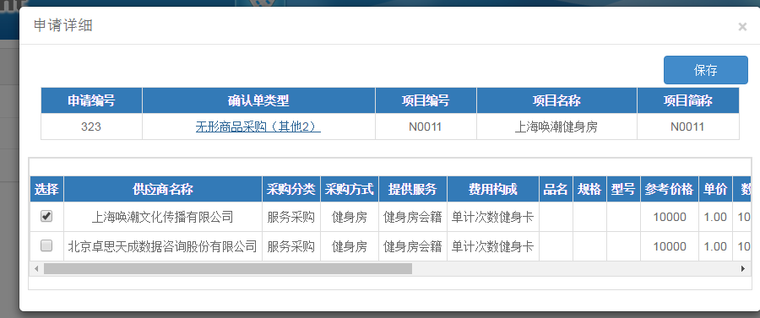

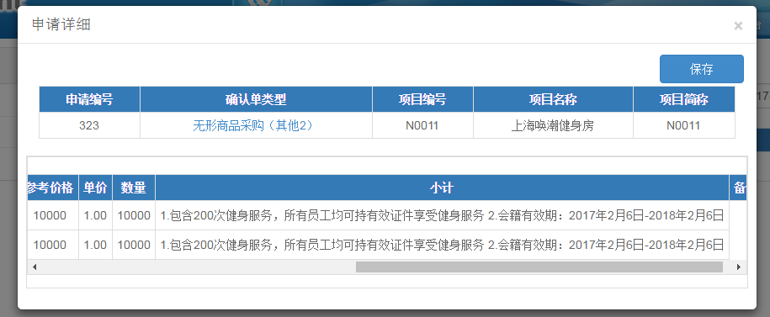

1. 供应商信息登记表、立项、需求书、确认单、结算单、合同、应付流转单等所有需要审批的在提交审批后未审核完成的情况下不能进行更改。现在可更改。

=>会统一添加限制

1. 三级审批中，最后一级拒绝后第二级不能退回给第一级审批人，也不能再次进行审批，需要调整为退回单据显示在待我审批中，且可以修改后再次走审批流程。

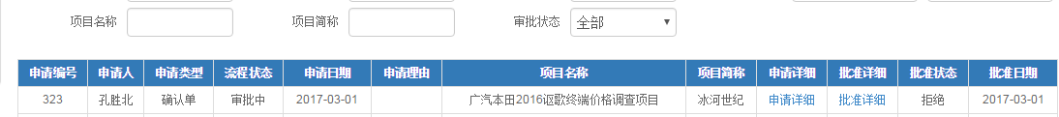

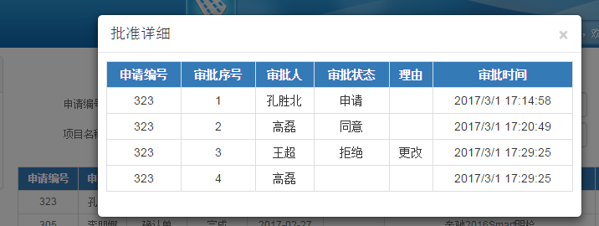

1. 汉语拼音部分全部更改为汉字

选择确认单的方式会进行变更，类型会进行调整

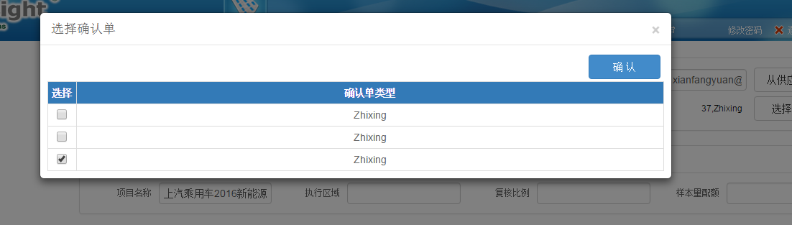

2）确认单查询

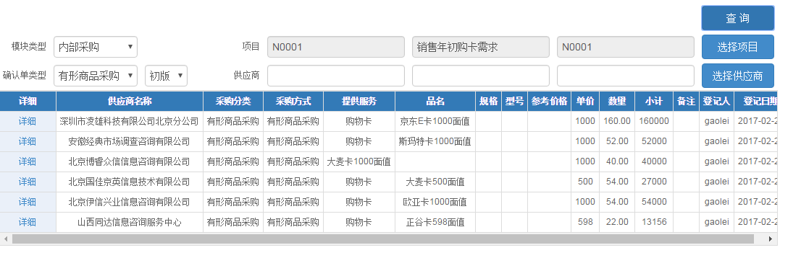

3）预算单查询

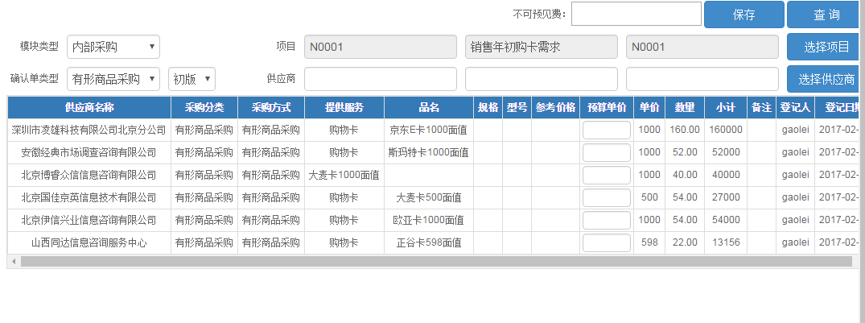

4）合同查询

